МИНИСТЕРСТВО НАУКИ И ВЫСШЕГО ОБРАЗОВАНИЯ РОССИЙСКОЙ ФЕДЕРАЦИИ ФЕДЕРАЛЬНОЕ ГОСУДАРСТВЕННОЕ БЮДЖЕТНОЕ ОБРАЗОВАТЕЛЬНОЕ УЧРЕЖДЕНИЕ ВЫСШЕГО ОБРАЗОВАНИЯ «БЕЛГОРОДСКИЙ ГОСУДАРСТВЕННЫЙ ТЕХНОЛОГИЧЕСКИЙ УНИВЕРСИТЕТ им. В.Г.ШУХОВА»

(БГТУ им. В.Г.Шухова)

**Лабораторная работа №1**

дисциплина «Администрирование распределенных вычислительных систем»

тема: «Установка и настройка Windows Server 2012 с использованием виртуальных машин»

Выполнил: студент группы ВТ-42

Воскобойников Илья Сергеевич

Проверил:

Федотов Е. А.

Белгород 2021

**Цель работы:** Получение навыков установки и настройки виртуальных машин. Использование виртуальных машин для инсталляции и запуска операционных систем Windows Server 2012 и Windows 10. Настройка компьютера для работы под управлением Windows Server 2012. Настройка сервера в роли контроллера домена.

**Порядок выполнения работы**

1. Изучить теоретический материал.

2. Выполнить практические задания.

3. Сделать выводы на основании проделанной работы

1. Установить виртуальную машину MS Virtual PC на хостовом компьютере.

2. Установить Windows Server 2003 в виртуальной машине. Настроить сетевое взаимодействие между хостовой и виртуальной машинами.

3. Настроить сервер в качестве первого контроллера в домене с именем уникальным в пределах группы (например, фамилия_студента.com).

4. Определить NetBIOS–имя домена тремя различными способами (графический пользовательский интерфейс, интерфейс командной строки, сценарий VBScript).

5. Создать и сохранить консоль MMC. Создать свою оснастку с консолью Просмотр событий.

6. Добавить компьютер для удаленного управления. Для активации серверной части приложения необходимо на вкладке Удаленное использование окна Система выбрать переключатель Разрешить удаленный доступ к этому компьютеру. Осуществить подключение к удаленному рабочему столу. Подробно изучить данную возможность.

7. Удаленная помощь средствами Windows Messenger. Для получения удаленной помощи клиент должен создать приглашение и послать его эксперту как сообщение Windows Messenger. Для отправки приглашений через службу Windows Messenger имя эксперта должно быть в списке контактов Windows Messenger. Личный запрос удаленной помощи возможен, только когда эксперт подключен к сети.

**Ход работы**

1. Установить виртуальную машину на хостовом компьютере.

В качестве средства виртуализации был выбран Oracle VM VirtualBox.

1. Установить Windows Server 2012 в виртуальной машине. Настроить сетевое взаимодействие между хостовой и виртуальной машинами.

Указываем имя – “ Windows Server 2012 ”, тип Microsoft Windows, версия – Windows Server 2012 (64-bit) (Рисунок 1).

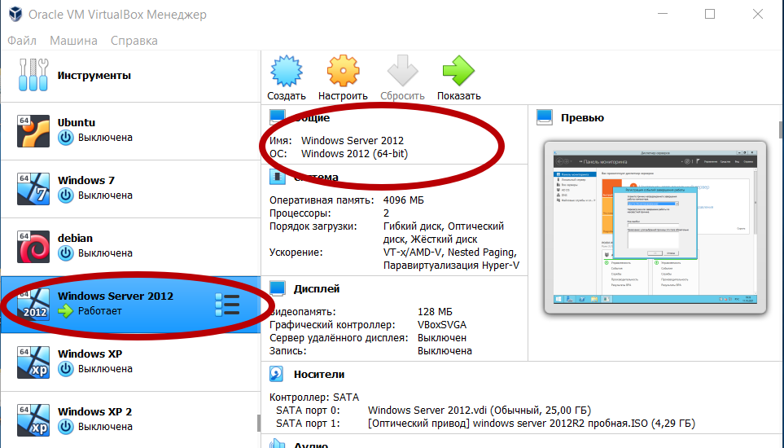

Рисунок 1 – Определение имени и типа операционной системы

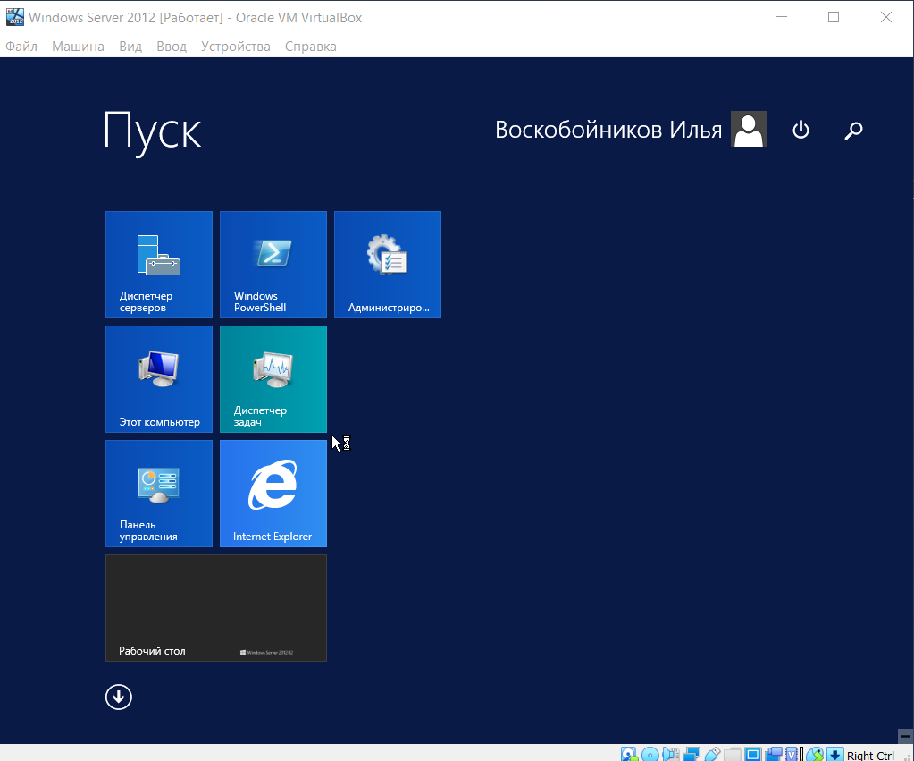

1. Настроить сервер в качестве первого контроллера в домене с именем уникальным в пределах группы (например, фамилия_студента.com).

Для настройки сервера, в первую очередь, необходимо установить доменные службы Active Directory (Рисунок 2).

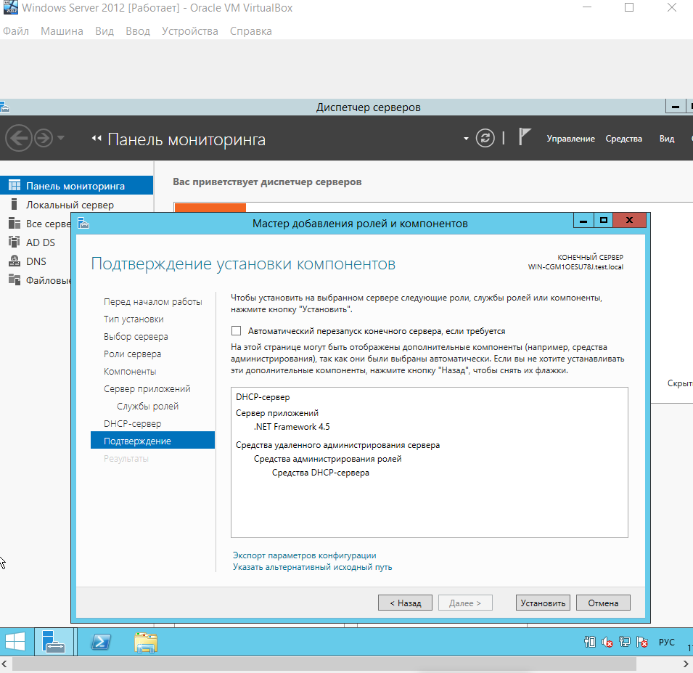

Рисунок 2 – Установка доменных служб Active Directory

После настройки сервер был перезагружен.

1. Определить NetBIOS–имя домена тремя различными способами (графический пользовательский интерфейс, интерфейс командной строки, сценарий VBScript).

Определим NetBIOS-имя домена с помощью GUI (Рисунок 3).

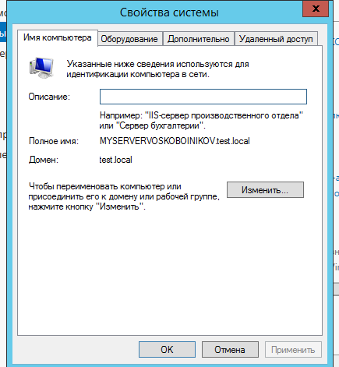

Рисунок3– Определение NetBIOS с помощью GUI

С помощью PowerShell (Рисунок 4).

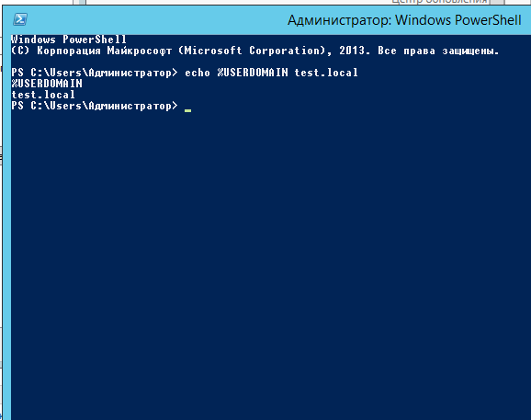

Рисунок 4 – Определение NetBIOS с помощью PowerShell

С помощью сценария VBScript (рисунок 5).

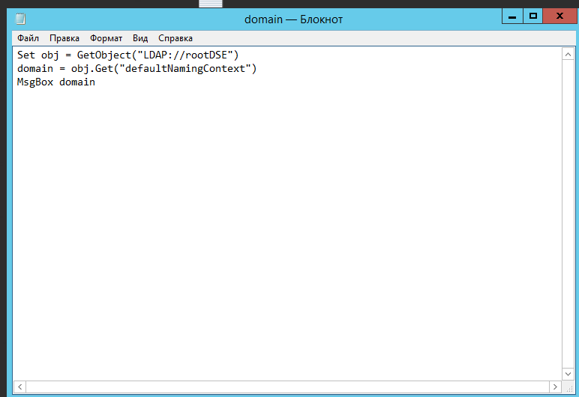

Рисунок 5 – код сценария VBScript для определения имени домена

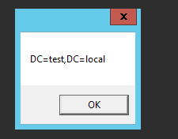

Рисунок 6 Определение NetBIOS с помощью сценария VBScript

1. Создать и сохранить консоль MMC. Создать свою оснастку с консолью *Просмотр событий.*

Для создания консоли ММС воспользуемся программой MMC.exe (Рисунок 7).

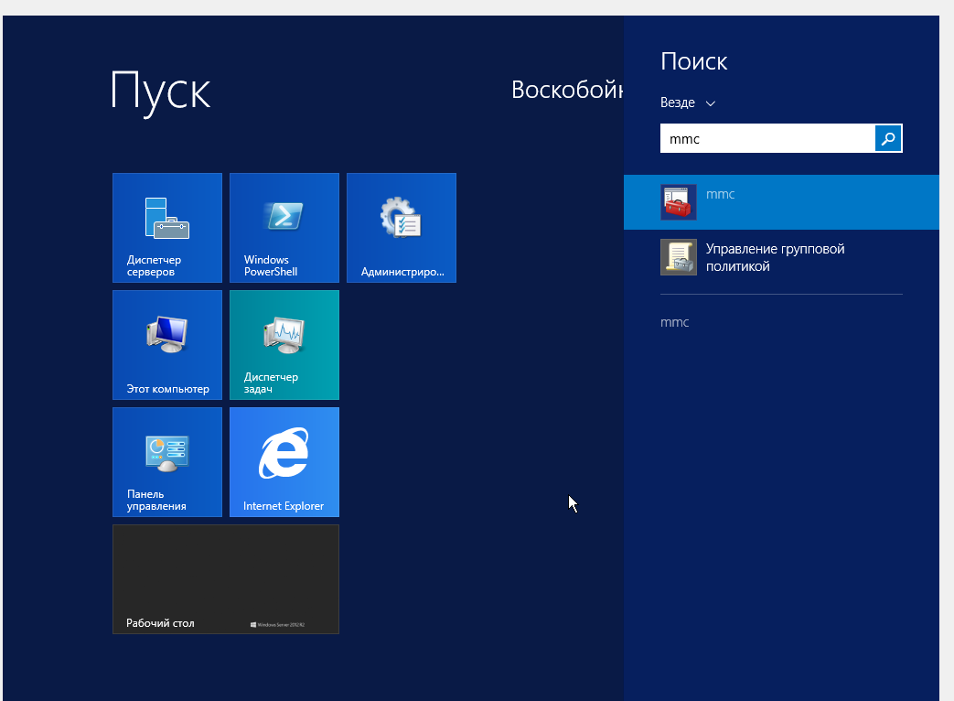

Рисунок 7 – Поиск программы MMC.exe

В ней создадим консоль и добавим необходимую оснастку (Рисунок 8).

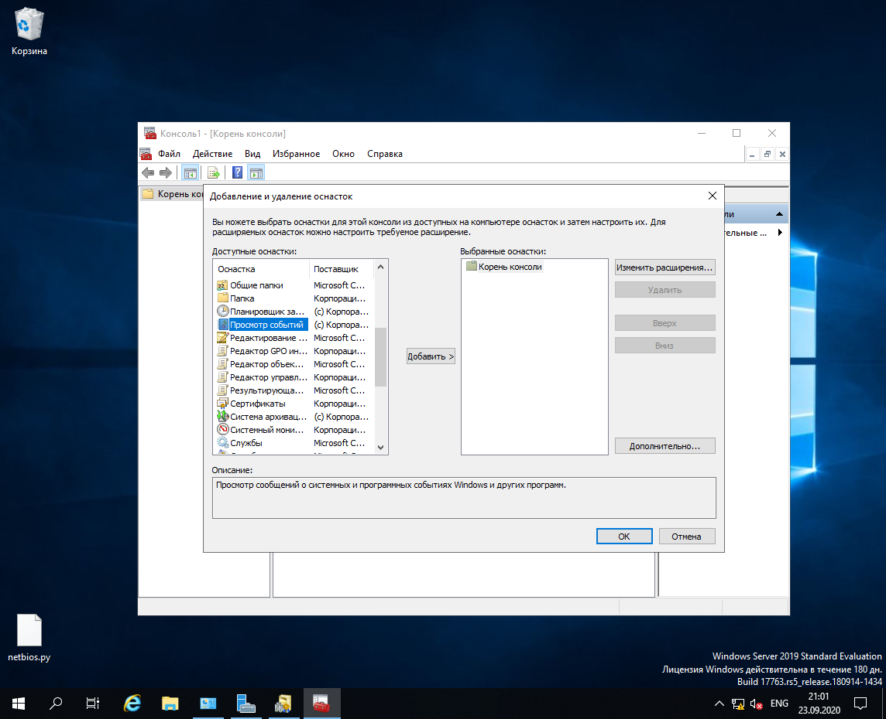

Рисунок 8 – Создание консоли и добавление оснастки

Полученный результат (Рисунок 9).

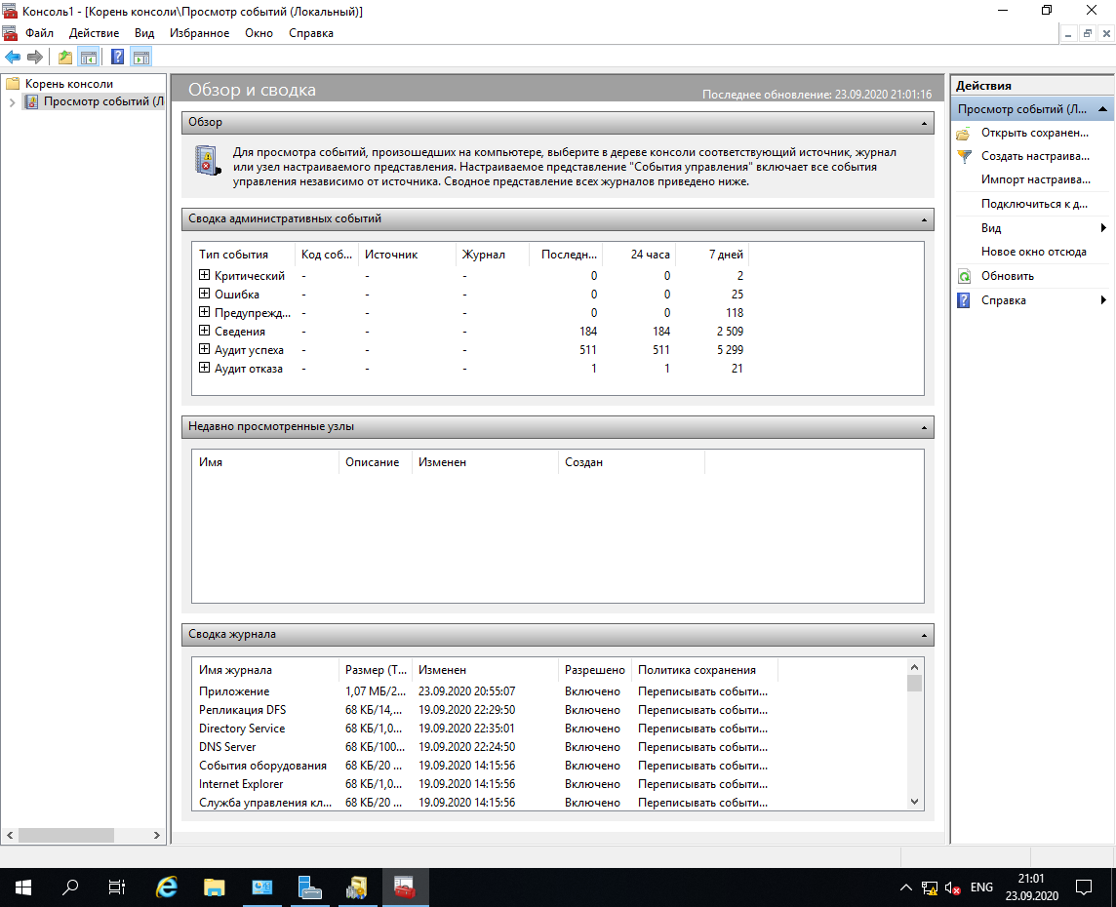

Рисунок 9 – Результат создания

1. Добавить компьютер для удаленного управления. Для активации серверной части приложения необходимо на вкладке *Удаленное использование* окна *Система* выбрать переключатель *Разрешить удаленный доступ к этому компьютеру*. Осуществить подключение к удаленному рабочему столу. Подробно изучить данную возможность.

Добавим новую виртуальную машину и установим на нее ОС Windows 10 pro, т.к. Home edition не поддерживает возможность подключения к домену (Рисунок 10).

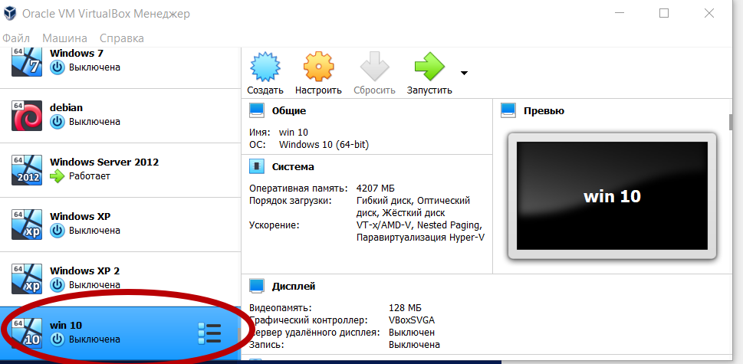

Рисунок 10 – Добавление операционной системы Windows 10 Pro для удаленного доступа.

И разрешим удаленный доступ к ПК (Рисунок 11).

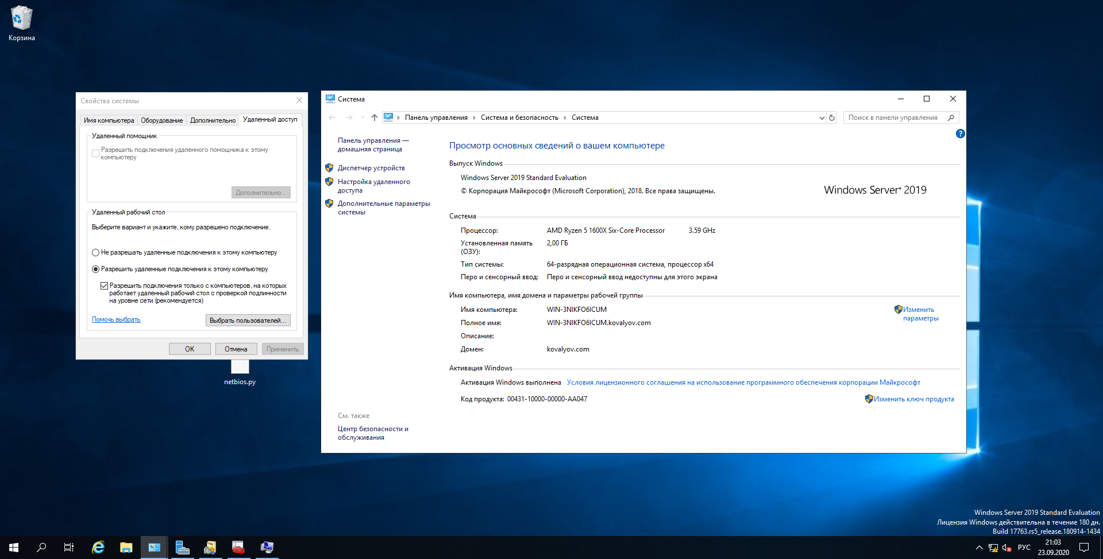

Рисунок 11 – Разрешение удаленного подключения

После чего добавим нового пользователя домена (Рисунок 12).

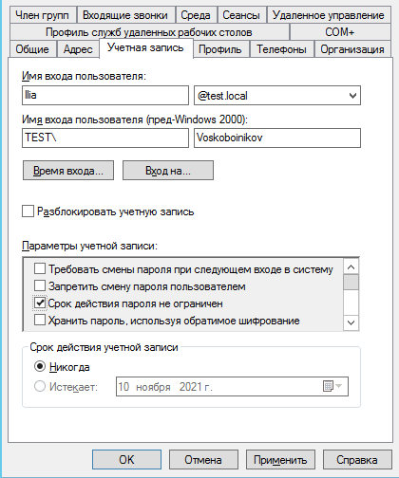

Рисунок 12 – Добавление нового пользователя домена

Подключим новый ПК к домену, воспользовавшись новой учетной записью:

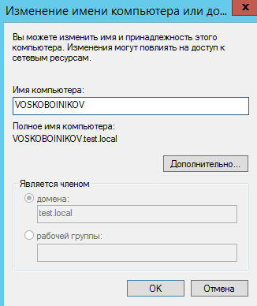

Рисунок 13– Подключение нового ПК к домену

Воспользуемся удаленным управлением рабочего стола (Рисунок 14).

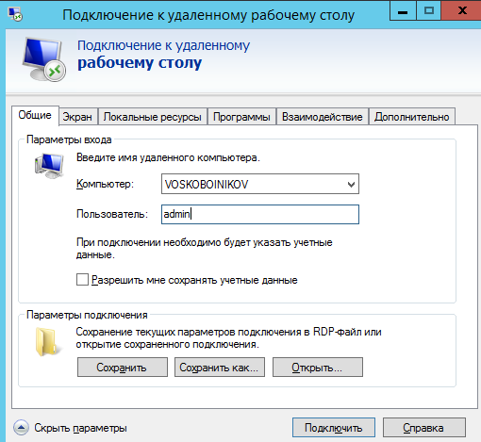

Рисунок 14 – Подключение к удаленному рабочему столу

Как видно из скриншота, подключение прошло успешно (Рисунок 15)

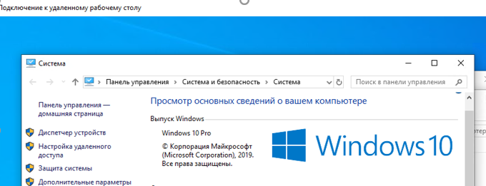

Рисунок 15 – Результат

1. Удаленная помощь средствами Windows Messenger. Для получения удаленной помощи клиент должен создать приглашение и послать его эксперту как сообщение Windows Messenger. Для отправки приглашений через службу Windows Messenger имя эксперта должно быть в списке контактов Windows Messenger. Личный запрос удаленной помощи возможен, только когда эксперт подключен к сети.

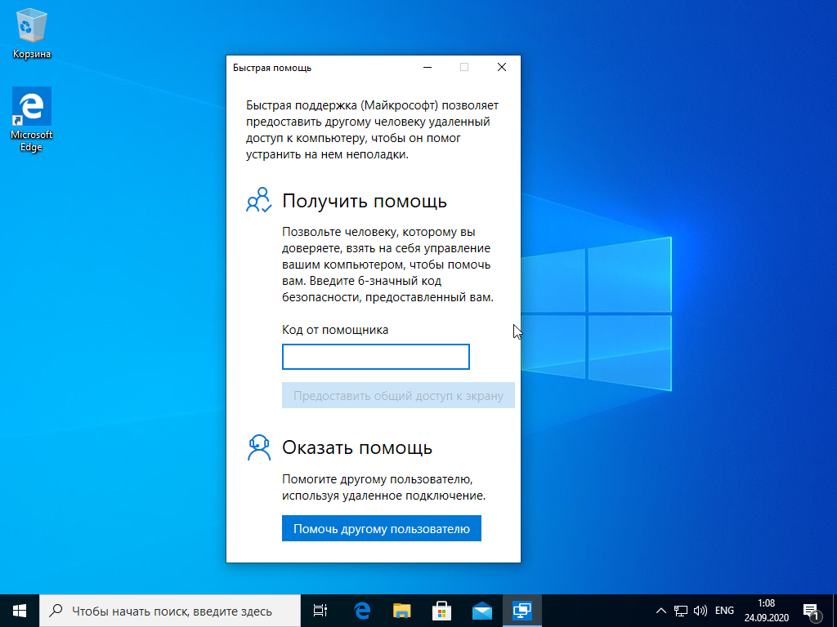

Рисунок 16 – Удаленная помощь

**Вывод:** В процессе выполнения лабораторной работы были получены навыки установки и настройки виртуальных машин, установки, запуска и настройки операционных систем Windows 10 Pro, Windows Server 2019. Было изучено устройство Active Directory, объекты AD, порядок настройки сервера в роли контроллера домена и удаленное администрирование с помощью предоставляемых программных средств.

**Контрольные вопросы**

1. Каковы преимущества использования виртуальных машин?

* возможность создать защищенные пользовательские окружения для работы с сетью, в этом случае вирусные атаки могут нанести вред операционной системе, а не виртуальной машине;
* несколько виртуальных машин, развернутых на физических ресурсах одного компьютера, изолированы друг от друга, таким образом, сбой одной из виртуальных машин не повлияет на доступность и работоспособность сервисов и приложений других;
* поскольку каждая виртуальная машина представляет собой программный контейнер, то она может быть перенесена или скопирована, как и любой иной файл;
* виртуальные машины не зависят от аппаратного обеспечения, на котором функционируют в том смысле, что в качестве значений параметров виртуальной машины, таких как оперативная память, процессор и т.п., можно указать значения и типы, отличающиеся от реальной физической конфигурации компьютера;
* виртуальные машины идеально подходят для процессов обучения и переподготовки, поскольку позволяют развернуть требуемую платформу вне зависимости от параметров и программного обеспечения хоста (физического компьютера, на котором функционирует виртуальная машина);
* возможность сохранения состояния виртуальной машины позволяет быстро вернуться к точке до внесения изменений в систему;
* в рамках одной гостевой операционной системы может быть развернуто несколько виртуальных машин, объединенных в сеть и взаимодействующих между собой;
* виртуальные машины могут создавать представления устройств, которых физически нет (эмуляция устройств).

1. Каковы недостатки использования виртуальных машин?

* обеспечение единовременной работы нескольких виртуальных машин потребует достаточного количества аппаратных мощностей;
* в зависимости от используемого решения, операционная система виртуальной машины может работать медленнее, чем на "чистом" аналогичном аппаратном обеспечении;
* различные платформы виртуализации не поддерживают виртуализацию всего аппаратного обеспечения и интерфейсов.

1. Перечислите роли, для выполнения которых можно сконфигурировать сервер.

* Сервер приложений
* Файловый сервер
* Сервер печати
* Веб-сервер
* DNS-сервер и DHCP-сервер
* Терминальный сервер
* Прокси-сервер
* Контроллер домена
* Сервер электронной почты
* Узел вычислительного кластера
* VPN-сервер
* Сервер виртуализации и т. д.

1. Дайте определение домена.

Домен - это собрание участников безопасности, имеющих единый центр, использующий единую базу,, единую групповую и локальную политики, единые параметры безопасности, ограничение времени работы учётной записи и прочие параметры, значительно упрощающие работу системного администратора организации, эксплуатирующей большое число компьютеров.

1. Что такое NetBIOS-имя домена? Перечислите способы его определения.

NetBIOS-имя домена – это уникальное имя домена, которое представляет из себя 16-байтовый адрес. С помощью него выполняется идентификация в сети.

1. Для чего нужны консоли ММС? Определение оснастки.

Консоль MMC - место для хранения и отображения средств администрирования, созданных корпорацией Майкрософт и другими поставщиками программного обеспечения.

Оснастка – программное обеспечение, которое служит для управления оборудованием, другим ПО и сетевыми компонентами.

1. Для чего нужны службы терминалов. Средства удалённого администрирования.

Службы терминалов позволяют пользователям удаленно запускать приложения на компьютере или получать полный доступ к рабочему столу некоторого удаленного компьютера.

Средства удаленного администрирования представляют собой программы или функции операционных систем, которые позволяют получить удаленный доступ компьютеру через интернет и производить управление и администрирование удаленного компьютера в реальном времени.